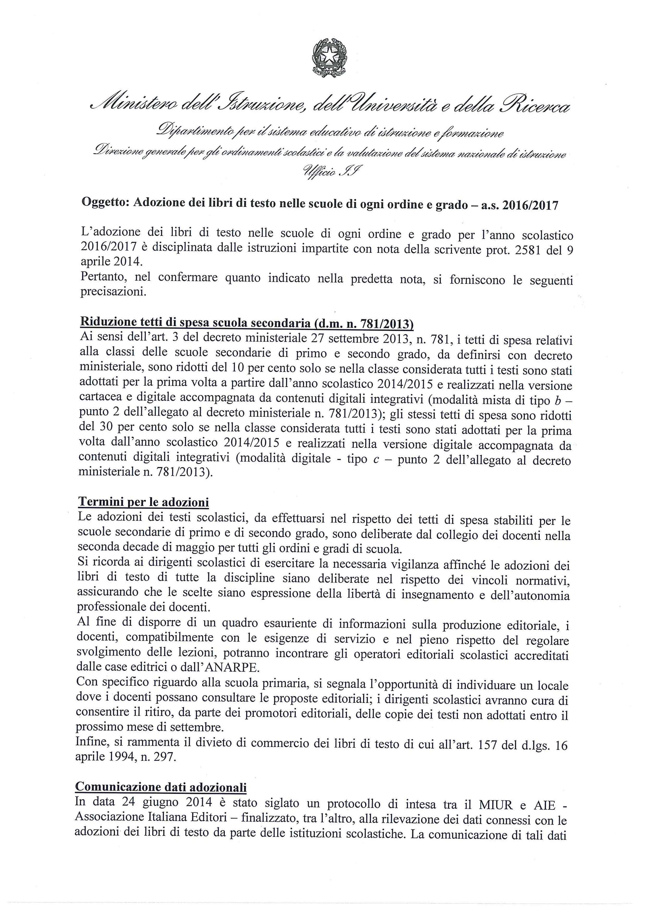MIUR.AOODGOSV.REGISTRO UFFICIALE(U).0003503.30-03-2016

